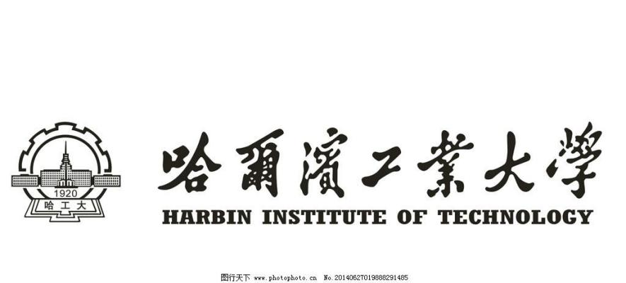
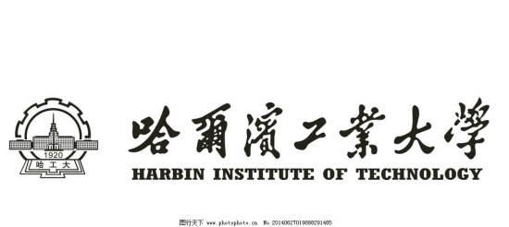
（深圳）

实验报告

开课学期： 2026年春季学期
课程名称： 软件构造
实验名称： 软件构造
实验性质： 设计型
实验学时： 地点：
学生班级：
学生学号：
学生姓名：
评阅教师：
报告成绩：

实验与创新实践教育中心制
2026年3月

实验环境
软件环境：
IntelliJ IDEA 2025.3.4
操作系统：Windows 11
开发语言：Java
Java 版本：Java 21.0.10 LTS
JDK 版本：JDK 21
运行环境：Java(TM) SE Runtime Environment 21.0.10
虚拟机：Java HotSpot(TM) 64-Bit Server VM
图形界面库：Java Swing

插件：
JUnit，PlantUML

硬件环境：
设备：笔记本电脑
CPU：Intel(R) Core(TM) i9-14900HX
显卡：NVIDIA GeForce RTX 4060
内存：32 GB
主硬盘：1 TB 固态硬盘

实验过程

2.1 UML建模与分析
在本次飞机大战项目中，游戏里的主要对象可以分成三类：飞机、子弹和道具。它们虽然功能不同，但都有一些共同点，比如都有横纵坐标、移动速度、图片、宽高以及是否有效等属性，也都需要进行移动或碰撞判断。因此把这些共同内容提取到了飞行物抽象父类AbstractFlyingObject中，这样后面的飞机、子弹和道具都可以复用这些基础属性和方法，避免在多个类中重复编写相同代码。
在AbstractFlyingObject的基础上又进一步抽象出了飞机类 AbstractAircraft。飞机和普通飞行物相比，多了生命值、最大生命值、攻击力、飞行方向和射击等功能，所以这些内容放在AbstractAircraft中更合适。英雄机HeroAircraft和各种敌机都继承自AbstractAircraft。敌机包括普通敌机MobEnemy、精英敌机EliteEnemy、精锐敌机ElitePlusEnemy、王牌敌机EliteProEnemy和Boss敌机BossEnemy。它们虽然都是敌机，但在血量、移动方式、射击方式和游戏效果上有所不同，所以通过继承父类并在子类中重写部分方法，可以比较清楚地表现这些差异。
子弹部分也采用了类似的设计。子弹父类BaseBullet用来表示游戏中的子弹对象。英雄机子弹HeroBullet和敌机子弹EnemyBullet都继承自BaseBullet。这样在游戏中进行子弹移动、碰撞检测和伤害计算时，可以先按照BaseBullet 统一处理；同时又可以通过具体子类区分子弹来源，方便后续扩展。
道具部分设计了道具抽象类AbstractProp。具体道具包括回血道具 BloodProp、火力道具FireProp、超级火力道具FirePlusProp、炸弹道具BombProp和冰冻道具FrozenProp。它们都属于道具，都需要在界面中下落并在被英雄机拾取后产生效果，所以继承AbstractProp比较合理。不同道具的具体作用不同，因此在各个子类中重写effect()方法，实现不同的道具效果。
通过这样的继承结构，可以把公共代码放在父类中，把不同对象的特殊行为放在子类中实现。这样项目结构会更清楚，后续如果要增加新的敌机、子弹或道具，也可以在现有结构上继续扩展。核心实体的UML类图如下图所示：
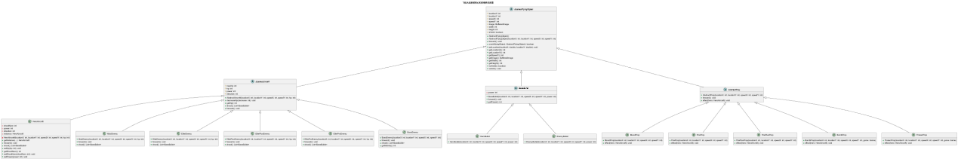

2.2设计模式应用

2.2.1单例模式
- 应用场景分析
在飞机大战游戏中，HeroAircraft就是玩家操作的英雄机，只有一架。如果程序里可以随便new出多个HeroAircraft对象，就会出问题。所以HeroAircraft设计成了单例类。也就是说，整个程序运行时只创建一个HeroAircraft对象。代码中用静态变量instance保存这个唯一对象，同时把构造方法设成private，这样外部类就不能直接通过new来创建英雄机，只能通过getInstance()方法获取英雄机对象。在getInstance()方法里使用了volatile、synchronized和双重判断的写法，保证即使在多线程情况下，也只会生成一个HeroAircraft实例。
在游戏运行时，Game类会通过HeroAircraft.getInstance()获取英雄机对象，然后把这个对象传给HeroController。HeroController负责监听鼠标拖拽事件，根据鼠标位置来控制英雄机移动。这样游戏中的英雄机血量、位置、射击方式等状态都集中在同一个对象里，不会因为创建多个英雄机对象而导致状态不一致。
总的来说，使用单例模式以后，项目中所有地方操作的都是同一个HeroAircraft对象。这样既符合飞机大战游戏中“玩家只有一架英雄机”的实际情况，也让英雄机相关状态的管理更加方便。
- 设计模式结构图
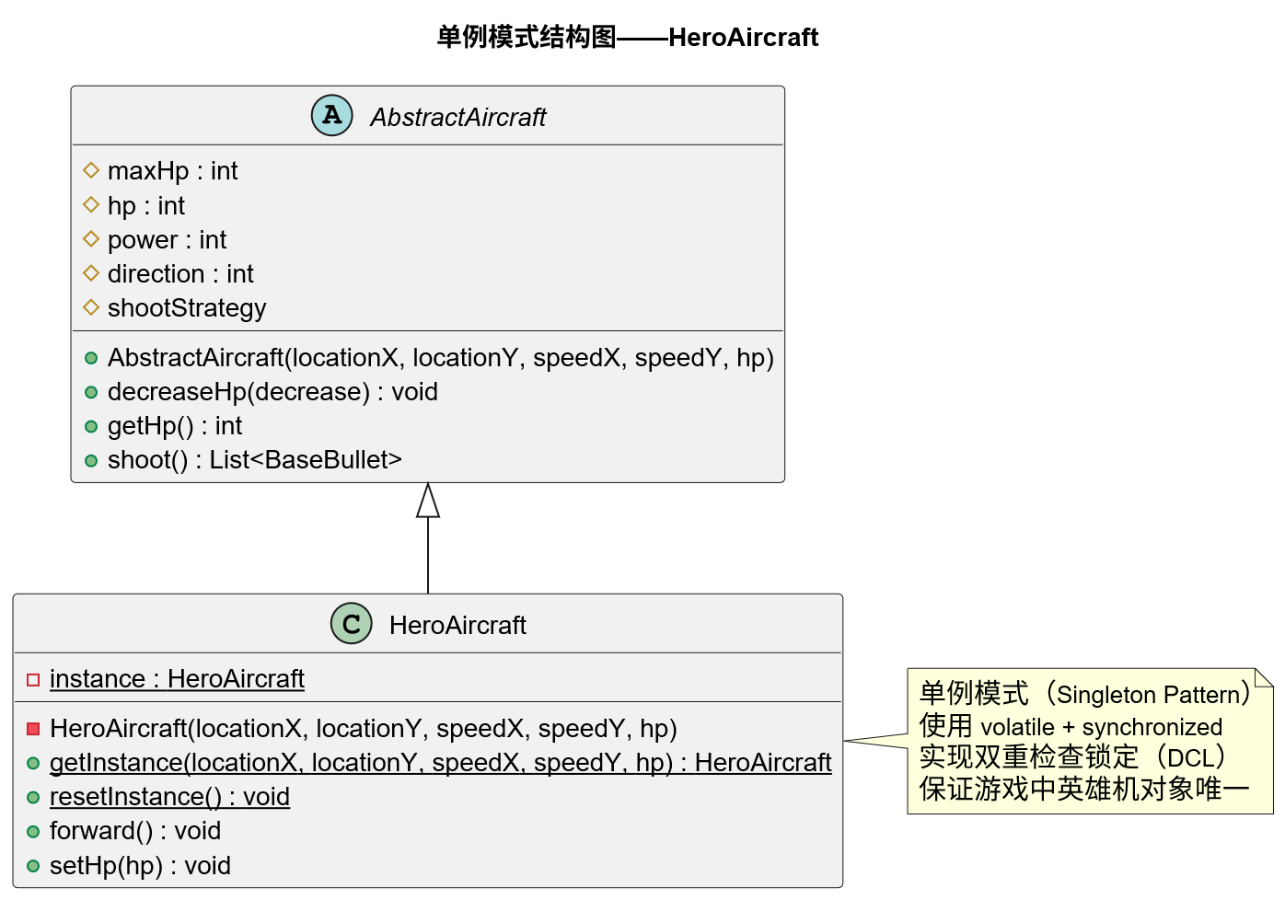
类图主要展示了HeroAircraft和父类AbstractAircraft之间的关系，以及HeroAircraft如何实现单例模式。AbstractAircraft是飞机类的抽象父类，里面保存了飞机共有的属性和方法，比如maxHp、hp、decreaseHp()、getHp()和shoot()等。HeroAircraft继承自AbstractAircraft，所以英雄机也具有生命值管理和射击等基本功能。
在单例模式中，HeroAircraft是具体的单例类。它通过静态变量instance保存唯一的英雄机对象。由于instance是static的，所以它属于整个类，程序中不同地方获取到的都是同一个HeroAircraft实例。为了防止外部随意创建新的英雄机对象，HeroAircraft的构造方法被设置为private，其他类不能直接new对象，只能通过getInstance()方法获取实例。
getInstance()方法负责判断instance是否为空，如果为空就创建新的HeroAircraft对象，如果已经存在就直接返回原对象。类图中还包含resetInstance()方法，用于重新开始游戏时清空原来的单例对象，避免上一局英雄机状态影响下一局。

2.2.2简单工厂模式
- 应用场景分析
在飞机大战游戏中，敌机被击毁后可能会掉落不同类型的道具，比如回血道具BloodProp、火力道具FireProp、超级火力道具FirePlusProp、炸弹道具BombProp和冰冻道具FrozenProp。它们都继承自AbstractProp，但具体效果不同。如果直接在Game类中用大量if-else或switch来创建这些道具，Game类会同时负责游戏流程和道具创建，代码会变得比较乱，后期增加新道具时也不方便修改。
简单工厂模式可以把道具创建逻辑集中放到PropFactory类中。Game类在需要生成道具时，只需要调用PropFactory.createProp()方法，并传入道具类型、坐标、速度等参数，就可以得到一个AbstractProp类型的对象。具体创建BloodProp、FireProp还是FrozenProp，由PropFactory内部判断。这样可以让Game类主要关注游戏运行逻辑，减少它和具体道具类之间的耦合，也方便以后扩展新的道具类型。
2.设计模式结构图
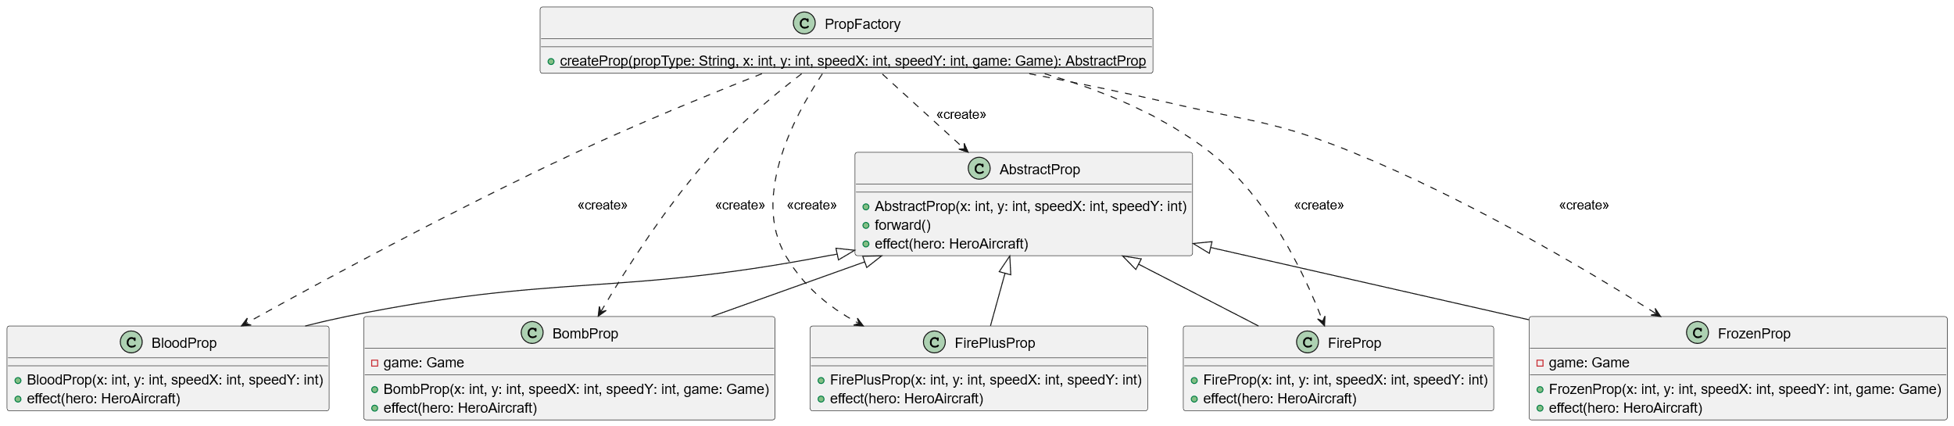
上图是本项目中道具创建部分的简单工厂模式结构图，主要由工厂类PropFactory、抽象产品类AbstractProp和多个具体道具类组成。
AbstractProp是所有道具的父类，定义了道具共有的基本行为，比如forward()和effect()方法。forward()用于控制道具在界面中下落，effect()用于表示道具被英雄机拾取后的效果。由于不同道具效果不同，所以各个子类会重写effect()方法。
BloodProp、FireProp、FirePlusProp、BombProp和FrozenProp是具体道具类，分别实现回血、火力增强、超级火力、炸弹和冰冻效果。PropFactory是简单工厂类，提供静态方法createProp()，根据传入的propType创建对应道具对象，并统一返回AbstractProp类型。
通过这种结构，Game类不需要直接new具体道具类，只需要调用PropFactory创建道具即可。这样可以减少Game类和具体道具类之间的耦合，也让道具创建逻辑更加集中。

2.2.3工厂模式
- 应用场景分析
在飞机大战游戏中，敌机不是只有一种，而是有普通敌机MobEnemy、精英敌机EliteEnemy、精锐敌机ElitePlusEnemy和王牌敌机EliteProEnemy等多种类型。它们虽然都属于敌机，也都继承自AbstractAircraft，但是具体属性和行为不一样，比如血量、速度、移动方式、射击方式、攻击力和掉落道具的规则都存在差异。如果每次生成敌机时都直接在Game类中new具体敌机对象，就需要在Game类里写很多判断逻辑。这样虽然可以实现功能，但是会让Game类变得越来越复杂，后期增加新的敌机类型时也需要继续修改Game类。
因此，本项目使用工厂模式来处理敌机创建问题。Game类只需要根据随机结果选择对应的EnemyFactory，再调用createEnemy()方法，就可以得到一个AbstractAircraft类型的敌机对象。具体创建哪一种敌机由对应的工厂类负责，比如MobEnemyFactory创建MobEnemy，EliteProEnemyFactory创建EliteProEnemy。这样可以把敌机创建逻辑从Game类中分离出来，让Game类主要负责游戏流程控制，也方便后续扩展新的敌机类型。
- 设计模式结构图
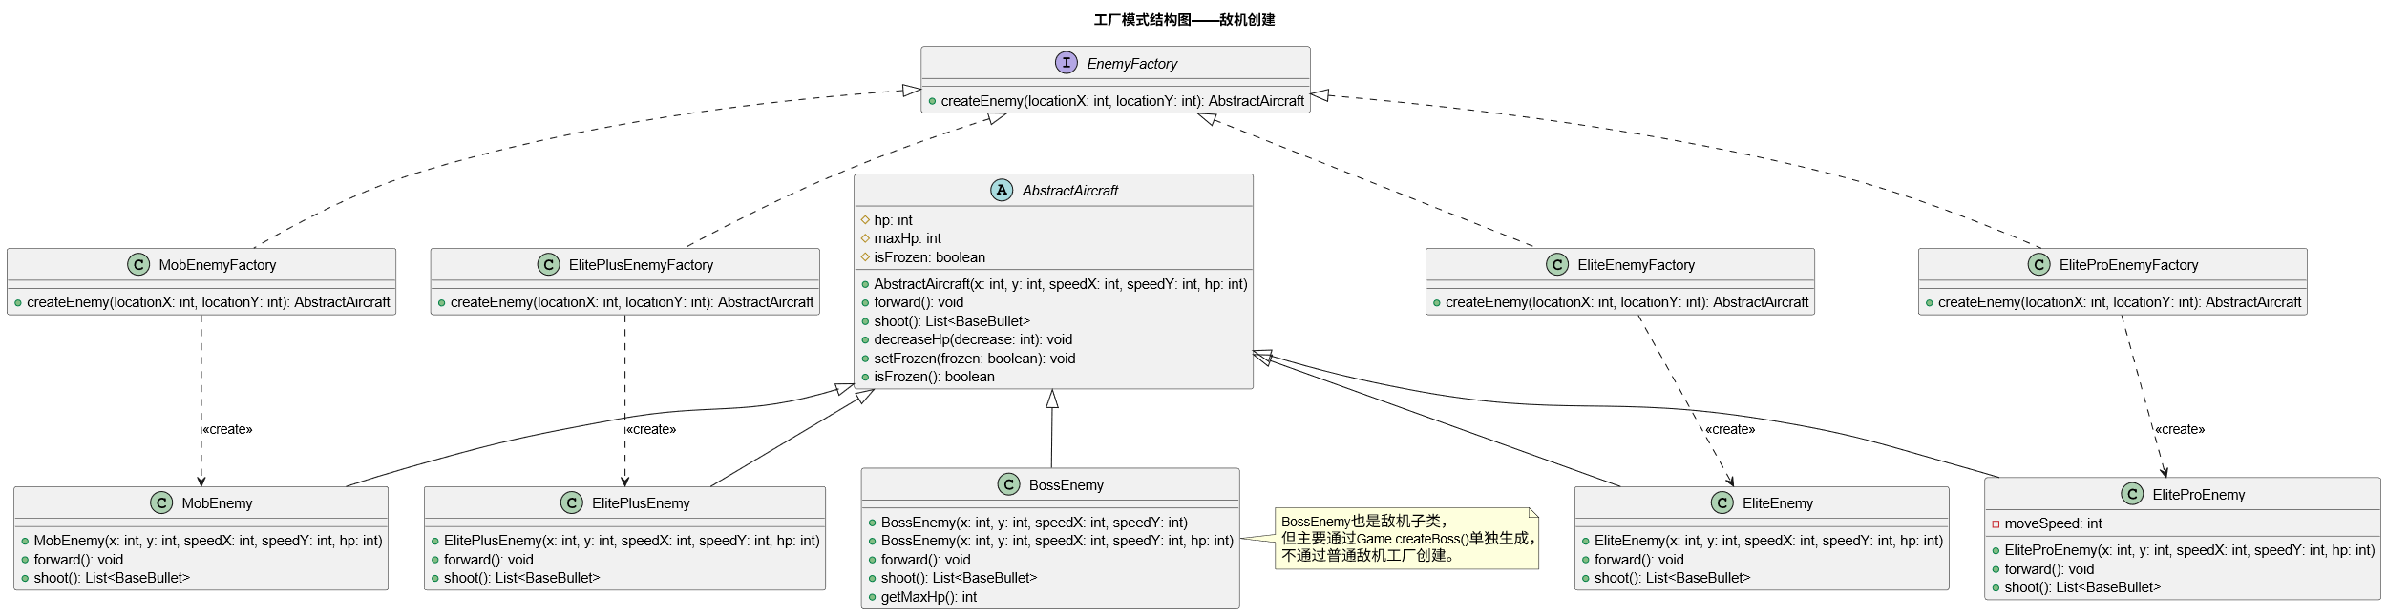
上图是本项目中敌机创建部分的工厂模式结构图。AbstractAircraft是所有飞机的抽象父类，里面包含敌机共有的生命值、移动、射击、扣血和冰冻状态等基本属性和方法。MobEnemy、EliteEnemy、ElitePlusEnemy、EliteProEnemy和BossEnemy都继承自AbstractAircraft，表示不同类型的敌机。其中BossEnemy虽然也是敌机的一种，但是在项目中主要通过Game类中的createBoss()方法单独生成，所以没有放到普通敌机工厂中创建。
EnemyFactory是工厂接口，它定义了createEnemy()方法，表示所有具体工厂都需要具备创建敌机的能力。MobEnemyFactory、EliteEnemyFactory、ElitePlusEnemyFactory和EliteProEnemyFactory是具体工厂类，分别负责创建普通敌机、精英敌机、精锐敌机和王牌敌机。这样Game类在生成敌机时，只需要面向EnemyFactory接口编程，不需要直接依赖具体敌机类。通过这种结构，敌机创建逻辑更加清晰，后续如果要增加新的敌机，只需要新增敌机类和对应工厂类即可。

2.2.4策略模式
- 应用场景分析
在飞机大战游戏中，不同飞机的射击方式是不一样的。比如普通敌机MobEnemy不发射子弹，精英敌机EliteEnemy使用直射，精锐敌机ElitePlusEnemy使用双排直射，王牌敌机EliteProEnemy使用散射，BossEnemy使用环形弹道。同时，英雄机HeroAircraft在默认情况下是直射，拾取火力道具后又会临时切换成散射或环射。如果把这些射击逻辑都写在飞机类里，就会出现很多if-else判断，代码会比较乱，也不方便后面增加新的弹道。
策略模式把怎么射击单独抽象成ShootStrategy接口，不同弹道由不同策略类实现。飞机类AbstractAircraft只需要保存一个ShootStrategy对象，真正射击时调用shoot()方法即可。这样飞机本身不用关心具体弹道细节，只需要在不同场景下切换策略，代码结构会更清楚。
- 设计模式结构图
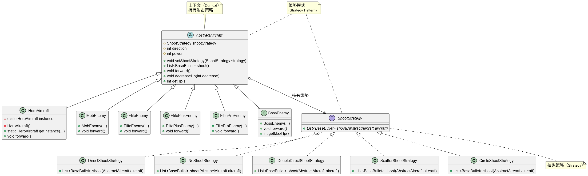
上图是本项目中弹道系统的策略模式结构图。ShootStrategy是抽象策略接口，定义了统一的shoot()方法，表示所有射击策略都要实现这个方法。DirectShootStrategy、NoShootStrategy、DoubleDirectShootStrategy、ScatterShootStrategy和CircleShootStrategy是具体策略类，分别对应直射、不射击、双排直射、散射和环射等不同弹道。
AbstractAircraft是上下文类，里面保存了shootStrategy、direction和power等属性。飞机对象不直接写死射击逻辑，而是通过setShootStrategy()设置当前使用的射击策略，再通过shoot()调用策略对象生成子弹。HeroAircraft、MobEnemy、EliteEnemy、ElitePlusEnemy、EliteProEnemy和BossEnemy都继承自AbstractAircraft，因此都可以根据自己的特点使用不同的射击策略。这样设计后，新增弹道时只需要增加新的策略类，不需要大改飞机类。

2.2.5数据访问对象模式
- 应用场景分析
在飞机大战游戏中，游戏结束后需要保存玩家的得分记录，并且在排行榜界面中显示出来。每条记录一般包括名次、玩家名、得分和时间。如果把排行榜文件的读取、写入、排序、删除等操作都直接写在Game类或者RankMenu类中，游戏逻辑和文件操作就会混在一起，代码会比较乱，后期也不好维护。
代码里用DAO模式来管理排行榜数据。ScoreRecord用来表示一条排行榜记录，ScoreRecordDao定义了排行榜需要的基本操作，比如添加记录、删除记录、查询记录、排序和保存。ScoreRecordDaoImpl负责具体实现这些操作，并且把数据保存到文件中。这样Game类和RankMenu类只需要调用DAO提供的方法，不用关心底层文件是怎么读写的，代码分工会更加清楚。
- 设计模式结构图
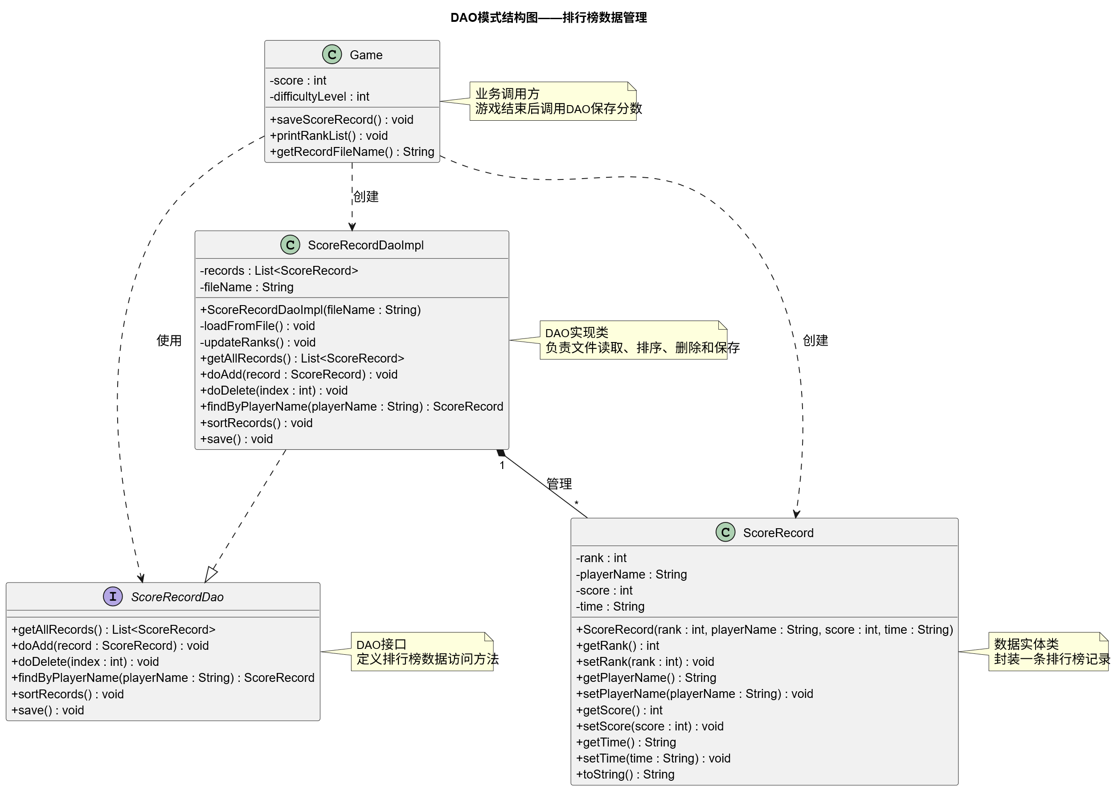
上图是本项目中排行榜部分的DAO模式结构图。ScoreRecord是数据实体类，用来保存一条排行榜记录，里面包括rank、playerName、score和time等属性，分别表示名次、玩家名、得分和游戏时间。
ScoreRecordDao是DAO接口，定义了排行榜数据操作需要用到的方法，比如getAllRecords()、doAdd()、doDelete()、findByPlayerName()、sortRecords()和save()。ScoreRecordDaoImpl是具体实现类，内部使用List<ScoreRecord>保存排行榜数据，并通过文件读写实现数据持久化。它在创建对象时会从文件中加载数据，在添加、删除或排序后可以通过save()方法保存到文件。
通过这种结构，排行榜的数据访问逻辑被单独封装到了DAO类中。Game类和RankMenu类不需要直接操作文件，只需要调用ScoreRecordDao接口提供的方法即可。这样可以降低界面、游戏逻辑和数据存储之间的耦合。

2.2.6观察者模式
- 应用场景分析
在飞机大战游戏中，炸弹道具BombProp和冰冻道具FrozenProp触发时，会同时影响当前屏幕上的多个对象，而不是只影响一个敌机。比如炸弹道具触发后，需要通知敌机和敌机子弹做出反应；冰冻道具触发后，需要让敌机进入冻结状态，并在一段时间后恢复。如果这些逻辑都直接写在道具类里，道具类就要逐个判断敌机、Boss和子弹的类型，代码会比较乱。
观察者模式可以处理这种“一次触发，多个对象响应”的场景。BombProp和FrozenProp作为被观察者Subject，负责收集当前屏幕上的敌机和敌机子弹；AbstractAircraft和EnemyBullet作为观察者Observer，负责在update()方法中根据事件类型做出反应。这样道具类只需要发出通知，具体效果交给观察者自己处理，代码结构更清楚。
- 设计模式结构图
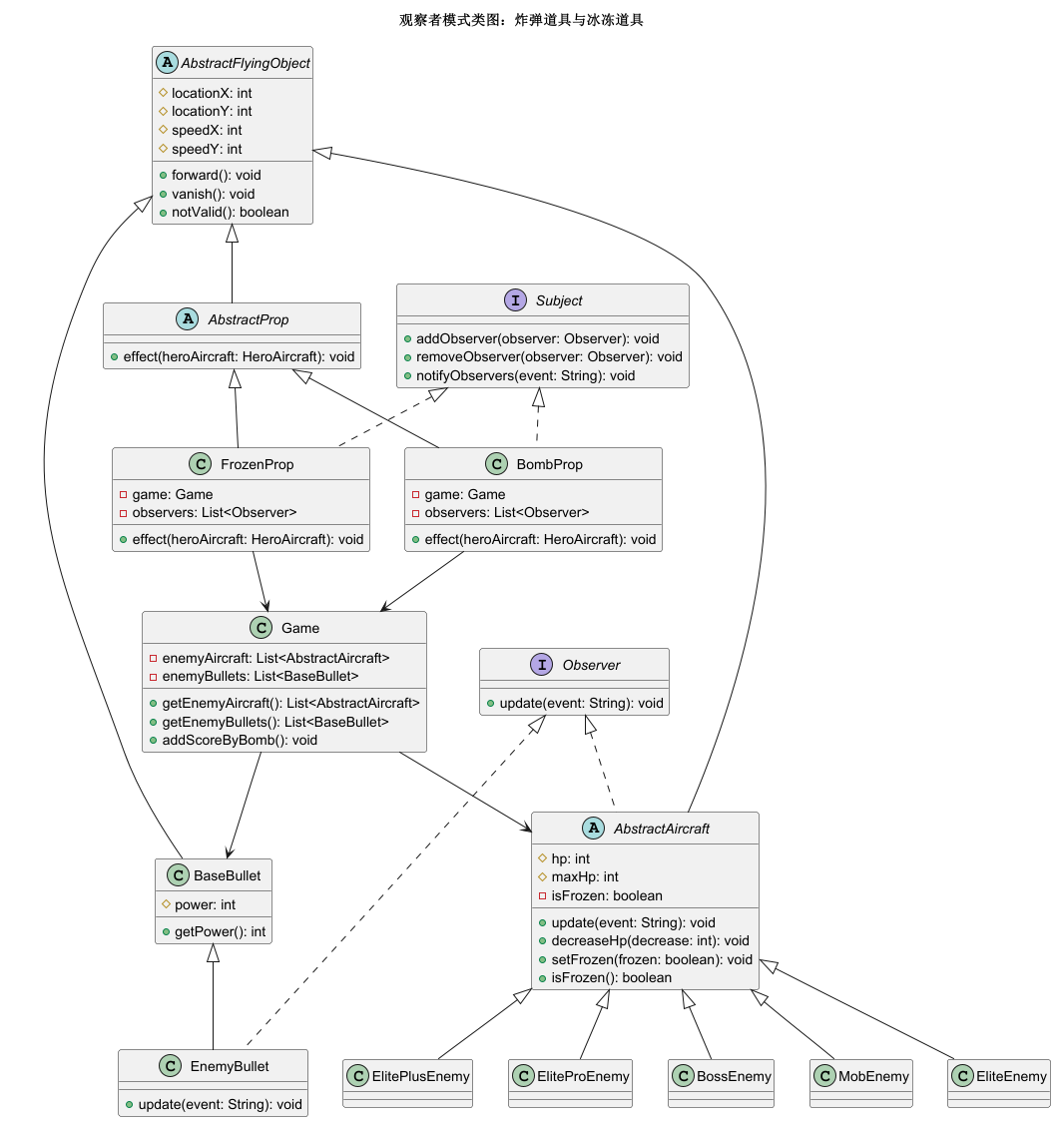
上图是本项目中炸弹道具和冰冻道具的观察者模式结构图。Subject是被观察者接口，定义了addObserver()、removeObserver()和notifyObservers()方法。BombProp和FrozenProp都实现了Subject接口，内部保存observers列表，用来记录当前需要通知的对象。道具生效时，会从Game中获取enemyAircraft和enemyBullets，把还有效的敌机和敌机子弹加入观察者列表，然后统一发送事件。
Observer是观察者接口，定义了update()方法。AbstractAircraft实现Observer接口，所以MobEnemy、EliteEnemy、ElitePlusEnemy、EliteProEnemy和BossEnemy都可以接收事件。EnemyBullet也实现Observer接口，可以响应炸弹或冰冻效果。当前代码中，BombProp发送"BOMB"事件；FrozenProp先发送"FROZEN"事件，5秒后再发送"UNFROZEN"事件。敌机在update()中根据事件扣血、消失、冻结或恢复，敌机子弹收到事件后会消失。

2.2.7模板模式
- 应用场景分析
在飞机大战游戏中，不同难度的游戏流程其实大体是一样的，比如都要生成敌机、处理Boss、发射子弹、移动对象、碰撞检测、清除失效对象、刷新界面和判断游戏是否结束。但是不同难度又有一些区别，比如简单模式不生成Boss，普通模式正常生成Boss，困难模式中Boss血量会逐渐增加。如果把这些流程分别写在EasyGame、NormalGame和HardGame中，就会出现很多重复代码。
模板模式把固定的游戏主流程放到GameTemplate的action()方法中。这个action()方法规定了每一轮游戏循环的执行顺序，而具体步骤由Game及其子类去实现或重写。这样既能保证游戏运行流程统一，又能让不同难度保留自己的特殊规则，代码结构会更加清楚。
- 设计模式结构图
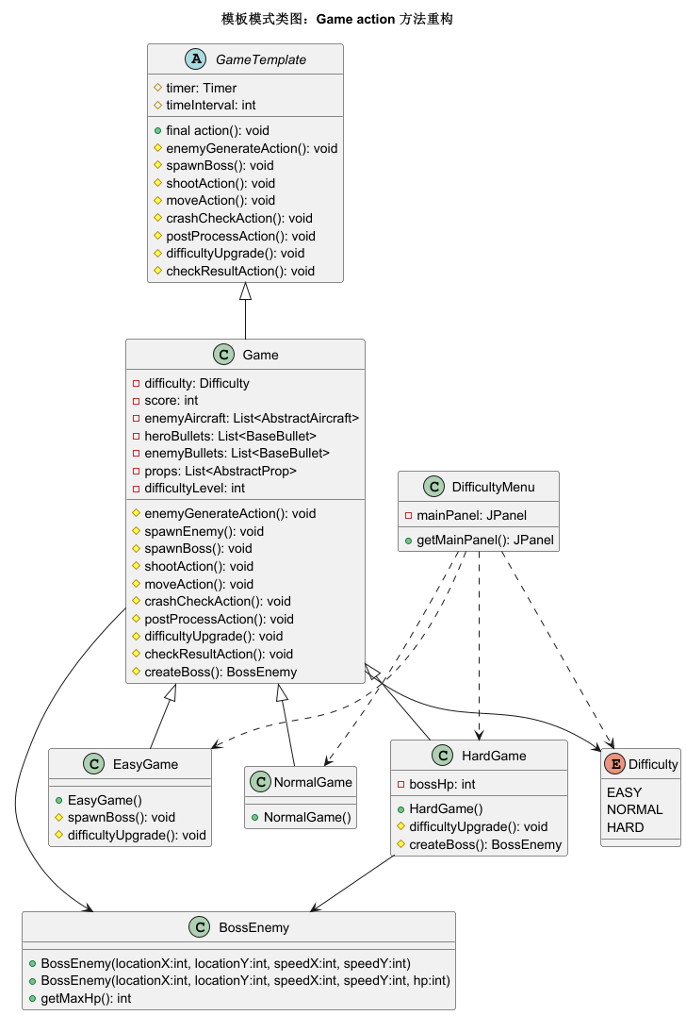
上图是本项目中模板模式的结构图。GameTemplate是模板父类，里面定义了final修饰的action()方法，用来固定游戏每一帧的执行流程。action()中依次调用enemyGenerateAction()、spawnBoss()、shootAction()、moveAction()、crashCheckAction()、postProcessAction()、difficultyUpgrade()、repaint()和checkResultAction()等步骤。
Game继承自GameTemplate，负责实现大部分通用游戏逻辑，比如敌机生成、射击、移动、碰撞检测和分数处理等。EasyGame、NormalGame和HardGame继承自Game，用来表示不同难度。EasyGame可以重写spawnBoss()，让简单模式不生成Boss；HardGame可以重写createBoss()，让困难模式下Boss血量逐渐增加。DifficultyMenu负责根据玩家选择创建对应的游戏对象。通过这种结构，公共流程放在父类中，难度差异放在子类中，代码重复会少很多。

收获与反思
通过这几次实验，我对面向对象设计和设计模式有了更直观的理解。刚开始写飞机大战项目时，很多功能都容易直接堆在Game类里，比如敌机生成、道具创建、射击逻辑、排行榜保存等。这样虽然能把功能做出来，但是代码会越来越长，也不太容易维护。后面随着实验推进，我逐步把不同功能拆分到不同类和包中，才更明显地感觉到类的职责划分很重要。
在这个过程中，我比较有收获的是策略模式、观察者模式和模板模式。策略模式让我把不同弹道从飞机类中拆出来，英雄机和敌机只需要切换ShootStrategy即可；观察者模式让我理解了炸弹和冰冻道具这种“一次触发，多个对象响应”的场景；模板模式则让三种难度共用一套游戏流程，只在具体差异上进行重写。

